MODUL AJAR
KURIKULUM MERDEKA
Nama penyusun : _______________________________
Nama Sekolah : _______________________________

Mata pelajaran : Pendidikan Pancasila

Fase A, Kelas / Semester : II (Dua) / II (Genap)

MODUL AJAR KURIKULUM MERDEKA
INFORMASI UMUM
A. IDENTITAS MODUL
Penyusun  Instansi  Tahun Penyusunan  Jenjang Sekolah  Mata Pelajaran  Fase / Kelas  Unit 3  Kegiatan Pembelajaran 1  Elemen  Capaian Pembelajaran  Alokasi Waktu | :  :  :  :  :  :  :  :  :  :  : | Tahun 20  Pendidikan Pancasila dan Kewarganegaraan  A / II (Dua)  Kita Beragam Tetapi Tetap Satu  Menyebutkan identitas diri secara lengkap  Bhinneka Tunggal Ika  - Peserta didik mampu menyebutkan identitas dirinya sesuai dengan jenis kelamin, ciri-ciri fisik, dan hobinya. Peserta didik mampu menyebutkan identitas diri (fisik dan non fisik) keluarga dan teman-temannya di lingkungan rumah dan di sekolah. Peserta didik mampu menceritakan dan menghargai perbedaan baik fisik (contoh : warna kulit, jenis rambut, dll) maupun nonfisik (contoh : miskin, kaya, dll) keluarga dan teman-temannya di lingkungan rumah dan sekolah.  Pertemuan Ke-1 (2 X 35 Menit)
B. KOMPETENSI AWAL
Capaian Pembelajaran :
1. Peserta didik dapat menyebutkan identitas dirinya sesuai dengan jenis kelamin, minat, dan perilakunya.
2. Peserta didik dapat menyebutkan karakteristik fisik dan non-fisik orang dan benda yang ada di rumah dan di sekolah
3. Peserta didik dapat membedakan identitas dirinya dengan teman- temannya di lingkungan rumah dan di sekolah
C. PROFIL PELAJAR PANCASILA
- Beriman, bertakwa kepada Tuhan yang Maha Esa dan berakhlak mulia,
- Mandiri.
- Bernalar Kritis.
- Bergotong royong, dan
- Berkebinekaan global
D. SARANA DAN PRASARANA
- Media pembelajaran antara lain buku atau bahan ajar, alat peraga, buku absen, laptop/computer, dan infocus/LCD Proyektor.
E. TARGET PESERTA DIDIK
- Peserta didik reguler/tipikal

F. JUMLAH PESERTA DIDIK
- Minimum 15 Peserta didik, Maksimum 25 Peserta didik
G. MODEL PEMBELAJARAN
- Model pembelajaran dapat berupa model pembelajaran tatap muka, pembelajaran jarak jauh luar jaringan (PJJ Luring), dan cooperative learning.
H. MATERI POKOK
Kegiatan Pembelajaran 1 :
1. Mengenali dan menyebutkan Identitasku
2. Mengenali dan menyebutkan identitas temanku
KOMPONEN INTI
A. TUJUAN KEGIATAN PEMBELAJARAN
Alur Tujuan Pembelajaran :
3.1 Melalui kegiatan menyebutkan identitas diri secara lengkap, peserta didik menunjukkan sikap beriman dan bersyukur kepada Tuhan Yang Maha Kuasa yang telah menciptakannya sebagai cerminan nilai Pancasila dan Profil Pelajar Pancasila.
3.2. Melalui kegiatan membedakan identitas diri dan teman, peserta didik menunjukkan sikap menghargai peberdaan dan sikap toleransi di tengah keberagaman.

B. PEMAHAMAN BERMAKNA
- Peserta didik dapat menyebutkan identitas dirinya secara lengkap
C. PERTANYAAN PEMANTIK
- “Apakah semua peserta harus menyebutkan identitas?”
D. KEGIATAN PEMBELAJARAN
1. Persiapan Mengajar
a. Guru mempersiapkan ruang kelas agar tertata rapi sehingga peserta didik nyaman dan senang dalam belajar.
b. Guru mempersiapkan media pembelajaran antara lain buku atau bahan ajar, alat peraga, buku absen, laptop/computer, dan infocus/LCD Proyektor.
c. Pada kegiatan pembelajaran pertama ini, guru menyiapkan gambar-gambar yang menampilkan perbedaan-perbedaan dari jenis kelamin, agama, suku, Bahasa, dan lain sebagainya.

2. Kegiatan Pembelajaran di Kelas
a. Kegiatan Pendahuluan (10 Menit)
1) Perwakilan peserta didik memimpin untuk membaca doa terlebih dahulu menurut agama masing-masing. Proses ini sebagai bentuk mewujudkan Profil Pelajar Pancasila yaitu berakhlak mulia pada indikator Akhlak beragama yakni peserta didik menyadari bahwa kesehatan dan ilmu adalah pemberian-Nya. Disamping itu, peserta didik harus meyakini bahwa penting untuk memohon kemudahan dalam mengikuti pembelajaran agar dapat dipahami dengan sebaik-baiknya. Langkah ini juga sebagai bentuk perwujudan sikap bertanggung jawab dalam Civic disposition.

2) Guru dapat membangun semangat peserta didik dengan mengajak untuk menyanyikan bersama lagu nasional “Indonesia Pusaka” Ciptaan Ismail Marzuki. Guru memberikan bendera merah putih kecil untuk di pegang oleh peserta didik saat bernyanyi. Menyanyi lagu nasional sebagai bentuk perwujudan dari nilai profil pancasila yaitu berkebinekaan global, yakni agar peserta didik dapat mememiliki wawasan nusantara. Hal ini dilakukan sebagai bagian dari stimulus kreativitas sebagaimana yang terdapat dalam keterampilan 4C pembelajaran abad ke-21. Disamping itu, menyanyikan lagu nasional bagian dari aspek Civic disposition yaitu cinta tanah air dan nasionalisme. Bernyanyi juga akan membangun keceriaan dan semangat belajarnya sebagai bagian dari aspek Profil Pelajar Pancasila yaitu Mandiri dengan indikator Regulasi diri yang berarti peserta didik diharap mampu mengolah pikiran dan perasaan untuk mencapai tujuan pembelajaran hari ini. Berikut teks lagu nasional yang akan di nyanyikan peserta didik :
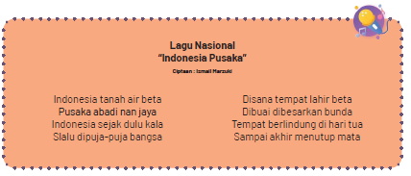

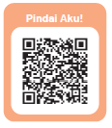
b. Kegiatan Inti (45 Menit)
1) Guru menampilkan video tentang pengenalan diri.
2) Sebagai contoh, silakan mencari video di youtube dengan kata kunci pencarian "contoh perkenalan diri untuk siswa SD" atau bisa dipindai dari Kode QR di samping.
3) Dapat juga guru mencontohkan dengan memperagakan menggunakan properti seperti gambar, atau wayang orang.
4) Peserta didik diminta untuk menyimak dan memperhatikan guru. Pada tahap ini, nilau Profil Pelajar Pancasila yang diterapkan adalah bernalar kritis. Tahap ini dilakukan untuk menampilka rasa keingintahuan peserta didik.
5) Guru menginstruksikan peserta didik untuk bermain permainan tradisional “Ular Naga”. Berikut contohnya.
6) Permainan ular naga dilakukan dengan satu orang peserta didik dan satu orang membentuk bundaran. Peserta didik melewati bundaran sambil menyanyikan lagu “Ular Naga”. Pada saat kalimat lagu terakhir, peserta didik yang tertahan, maka dia yang harus memperkenalkan diri kepada teman-temannya dengan menyebutkan dan menjelaskan identitasnya.
7) Peserta didik yang lain menyimak sekaligus mencatat identitas namanya.

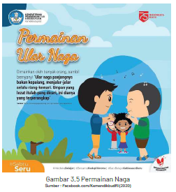

8) Feedback dari guru :
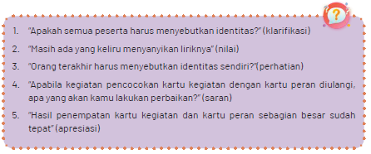
9) Feedback dari teman :
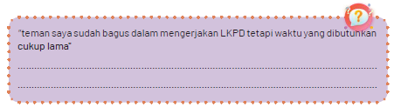

c. Kegiatan penutup (15 Menit)
1) Guru menyakan kembali kepada peserta didik “Apakah sudah mengingat dan mencatat identitas temannya” ?
2) Guru mengapresiasi peserta didik karena bersikap baik selama mengikuti pembelajaran.
3) Guru menguatkan kembali bahwa berdoa, mendengarkan guru ketika menjelaskan, mengikuti pembelajaran dengan sikap yang baik adalah bagian dari nilai beriman dan bertakwa kepada Tuhan Yang Maha Esa.
4) Guru juga menguatkan bahwa menyimak, mengingat dan mencatat adalah bagian dari sikap mandiri dan berpikir kritis.

3. Kegiatan Pembelajaran Alternatif
Pada pembelajaran I dari kegiatan pendahuluan, inti dan penutup, menekankan tentang peserta didik memperkenalkan diri dengan menyebutkan nama lengkap, jenis kelamin, dan minatnya melalui metode live learning atau pembelajaran langsung dengan media permainan tradisional Ular Naga. Dalam kegiatan tersebut, peserta didik diharapkan bersikap baik, santun dan berani memperkenalkan diri, cermat dan kritis dalam mendengarkan temannya ketika memperkenalkan diri. Pada aktivitas tersebut pula, peserta didik mengetahui bahwa dirinya memiliki persamaan dan perbedaan dengan temannya.

Guru dapat mengembangkan dan menerapkan alternatif pembelajaran lainnya sebagai berikut :
a. Alternatif pembelajaran yang pertama, guru dapat mengembangkan permainan kartu nama atau name card. Peserta didik dengan alat tulis yang dimilikinya, menuliskan namanya di kertas yang sudah disediakan oleh guru. kertas yang sudah digunting berbentuk segi empat. Setelah itu, guru mengambil kembali kartu tersebut dan membagikan kembali secara acak. Setelah itu, dengan aba-aba guru, peserta didik mengangkat kartu dan semua peserta didik mencari kartu nama yang tertulis nama mereka. Dengan demikian, pemberitahuan identitas diri terjadi secara langsung.

Peserta didik juga langsung saling kenal dan akrab. Aktivitas ini membelajarkan nilai-nilai, pertama, nilai beriman dan bertaqwa terhadpa Tuhan Yang Maha Kuasa, yakni bagaimana sikap akhlak peserta didik dalam mencari kartu namanya dan bertemu dengan teman yang memegang kartu namanya. Kedua, nilai berkebinekaan global, yakni Peserta didik mengenal temannya dengan sikap ramah dan sopan tanpa membeda-bedakan. Kemudian, peserta didik dapat berkomunikasi dengan baik dengan penuh rasa empati.
b. Alternatif pembelajaran kedua, dengan aktivitas membentuk “kelompok nusantara”. Guru memandu peserta didik untuk membentuk kelompok. Guru sudah membagi secara acak dengan memperhatikan aspek persamaan dan perbedaan. Setelah peserta didik membentuk kelompok, guru memberikan petunjuk untuk menuliskan nama, alamat rumah, agama, melukis hobi masing-masing anggota kelompok dan menempelkannya di kertas berukuran sedang. Setelah itu, setiap kelompok nusantara mempresentasikan karyanya sekaligus perkenalan identitas diri kepada semua teman-temannya. Dalam aktivitas ini, peserta didik belajar nilai akhlak kepada tuhan dan kepada teman. Serta nilai gotong royong yaitu bagaimana peserta didik dapat berkolaborasi dan berbagai terhadap kelompoknya atau teman-temannya.
E. ASESMEN
Asesmen pembelajaran dilakukan meliputi aspek sikap spiritual, sikap sosial, pengetahuan dan keterampilan yang disesuaikan dengan kompetensi kewarganegaraan (civic knowledge, civic dispositions, dan civic skills) dan dikombinasi dengan indikator Profil Pelajar Pancasila. Pada kegiatan pembelajaran pertama ini, prosedur Asesmen dilaksanakan selama proses pembelajaran dan akhir pembelajaran. Pada unit kegiatan pembelajaran I ini terdapat Asesmen yang dilaksanakan mulai dari menyaksikan video, bermain ular naga sebagai bentuk pengenalan identitas diri, hingga akhir pembelajaran.

1. Rubrik Asesmen Sikap Spritual/Religius dan Dimensi Profil Beriman dan
Bertaqwa kepada Tuhan Yang Maha Esa
No | Nama peserta didik | Indikator Asesmen | Nilai |  |  |  | Ket
No | Nama peserta didik | Indikator Asesmen | Kurang | Cukup | Baik | Sangat Baik | Ket
1 |  | Menunjukkan sikap beriman dan bertaqwa kepada Tuhan Yang Maha Esa sebagai bentuk rasa syukur.
2 |  | Menunjukkan sikap Saling menghargai dan menerima perbedaan sebagai bentuk Anugerah Tuhan
3 |  | Menunjukkan sikap saling menghormati dan menyayangi sebagai bentuk kasih sayang sesama ciptaan Tuhan.
Ket. Asesmen bersumber dari awal kegiatan hingga penutup
2. Rubrik Asesmen Civic knowledge dan Civic Skill dengan Dimensi Profil Bernalar Kritis.
Nama :
Kelas :
Aktivitas Pembelajaran : Saat memperkenalkan diri melalui permainan “Ular Naga”
No | Indikator Asesmen | Skor |  |  |  | Catatan terhadap nilai hasil
No | Indikator Asesmen | Kurang | Cukup | Baik | Sangat Baik | Catatan terhadap nilai hasil
1 | Kemampuan peserta didik mengidentifikasi dan menjelaskan identitas dirinya
2 | Kemampuan peserta didik mendeskripsikan identitas dirinya
3 | Kemampuan peserta didik memahami prosesnya sebagai bentuk pengalaman baru
4 | Kemampuan peserta didik berinteraksi dengan lingkungannya

3. Lembar Asesmen Civic disposition dan Dimensi Profil Berkebinekaan Global
Nama :
Kelas :
Aktivitas Pembelajaran : Saat memperkenalkan diri melalui permainan “Ular Naga.
No | Indikator Asesmen | Skor |  |  |  | Catatan terhadap nilai hasil
No | Indikator Asesmen | Kurang | Cukup | Baik | Sangat Baik | Catatan terhadap nilai hasil
1 | Peserta didik menghormati hak dan kesempatan orang lain
2 | Peserta didik bersikap jujur dalam pembelajaran
3 | Peserta didik mampu berkomunikasi dan berinteraksi dengan orang lain yang berbeda dengannya
4 | Peserta didik mampu menghargai orang lain

4. Asesmen diri peserta didik (Self Assessment)
Tandai Asesmen diri sesuai dengan keadaan sebenarnya (jujur) terhadap kompetensi mendeskripsikan identitas diri dan teman.
Sampai dimana pemahamanmu!
Tandai ceklis  (✓) jika sesuai | Pernyataan
 | Saya sudah dapat memperkenalkan diri sendiri dan mendeskripsikan identitas teman
 | Saya sudah dapat mendeskripsikan identitas teman
 | Saya perlu penjelasan kembali mengenai cara mendsekripsikan Identitas diri sendiri dan teman

5. Asesmen antar peserta didik (Peer Assessment)
Tugas : Games ular naga dalam mendeksripsikan identitas diri dan teman serta LKPD
Nama penilai :…………………………
Nama teman yang dinilai :……………………………….
Tandai Asesmen antar teman yang menurutmu sesuai!
Tandai ceklis  (✓) jika sesuai | Pernyataan
 | Aktif dan fokus dalam kegiatan games serta LKPD
 | Mengikuti games dan LKPD sesuai arahan
 | Isian surat suara dan LKPD baik dan benar
.
F. KEGIATAN PENGAYAAN DAN REMEDIAL
Kegiatan pengayaan diberikan kepada peserta didik yang yang telah mencapai tujuan pembelajaran serta berminat untuk menambah pengetahuan dalam topik yang sama. Cerita rakyat yang dapat menjadi tambahan pengetahuan peserta didik.
G. REFLEKSI
Berdasarkan unit pembelajaran yang pertama, refleksi guru yang dapat dilakukan adalah melalui kegiatan pendahuluan, inti dan penutup. Sehingga refleksinya terkait perencanaan oleh guru, pelaksanaan, dan Asesmen.

Tabel 3.33
Refleksi Guru
No. | Pernyataan | Ya | Tidak
1. | Saya yakin tujuan pembelajaran telah tercapai
2. | Saya melihat peserta didik terlibat aktif dalam pembelajaran hari ini
3. | Saya melihat peserta didik antusias dalam pembelajaran hari ini
4. | Saya melihat peserta didik memahami materi pembelajaran hari ini
5. | Saya melihat hambatan dan kesulitan ketika pembelajaran hari ini
6. | Saya harus memperbaiki pembelajaran berikutnya

Tabel 3.34
Refleksi Peserta Didik
No. | Pernyataan | Ya | Tidak
1. | Saya sudah dapat menyebutkan identitas diri dan temanku
2. | Saya terlibat aktif dalam pembelajaran mencontohkan kegiatan bersama, peran tugasnya
3. | Saya antusias mengikuti pembelajaran dari guru
4. | Saya memahami materi yang diajarkan guru
5. | Saya kesulitan ketika mengikuti pembelajaran dari guru
6. | Saya akan lebih aktif dalam pembelajaran berikutnya

Tabel 3.35
Refleksi Guru Bersama Orang Tua/Wali
No. | Pernyataan | Catatan Guru | Tanggapan  Orang Tua
1. | Sikap spiritual kewarganegaraan (civic  disposition) ananda……………(isi oleh nama peserta didik) tentang materi identitas diri dan identitas teman pada dimensi Profil Pelajar Pancasila pada elemen Beriman dan Bertakwa kepada Tuhan Yang Maha Esa (mengungkapkan ras syukur, menghargai dan menerima perbedaan sebagai anugerah, serta saling menghormati dan  menyayangi sebagai sesama makhluk ciptaan Tuhan Yang Maha Esa.
2. | Sikap sosial kewarganegaraan (civic disposition) ananda ……………(isi oleh nama peserta didik) tentang materi identitas diri dan identitas teman, sesuai dimensi Profil Pelajar Pancasila pada elemen Berkebinekaan Global dan Bergotongroyong (menghormati hak dan kesempatan orang lain, menghargai orang lain, jujur, berkomunikasi dan erinteraksi dengan orang lain)
3. | Pengetahuan kewarganegaraan (civic knowledge) ananda ……………(isi oleh nama peserta didik) tentang materi identitas diri dan identitas teman, sesuai dimensi Profil Pelajar Pancasila pada Beriman dan Bertakwa kepada Tuhan Yang Maha Esa, mandiri, dan bernalar kritis (mengidentifikasi dan menjelaskan identitas diri dan teman)
4. | Keterampilan kewarganegaraan (civic skills) ananda……………(isi oleh nama peserta didik) tentang Beriman dan Bertakwa kepada Tuhan Yang Maha Esa, sesuai dimensi  Profil Pelajar Pancasila pada elemen Berkebinekaan Global dan mandiri, dan bernalar kritis (menyebutkan identitas diri dan teman, bekerjasa dengan teman,memahami proses sebagai pengalaman baru, berinteraksi dengan orang lain)
Hasil refleksi bersama ini akan menjadi dasar dalam tindak lanjut pembuatan perencanaan pelaksanaan pembelajaran dan pelaksanaan pembelajaran berikutnya. |  | Tanda tangan guru  ……………………..  (nama guru) | Tanda tangan orang tua/wali  …………………..  (nama orang tua/wali
.
LAMPIRAN
A. LEMBAR KERJA PESERTA DIDIK
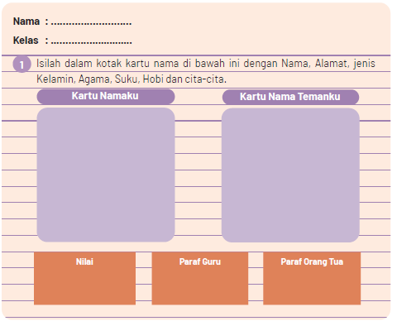

MODUL AJAR KURIKULUM MERDEKA
INFORMASI UMUM
A. IDENTITAS MODUL
Penyusun  Instansi  Tahun Penyusunan  Jenjang Sekolah  Mata Pelajaran  Fase / Kelas  Unit 3  Kegiatan Pembelajaran 2  Elemen  Capaian Pembelajaran  Alokasi Waktu | :  :  :  :  :  :  :  :  :  :  : | Tahun 20  Pendidikan Pancasila dan Kewarganegaraan  A / II (Dua)  Kita Beragam Tetapi Tetap Satu  Membedakan identitas diri dan teman serta menemukan persamaan dan perbedaan  Bhinneka Tunggal Ika  - Peserta didik mampu menyebutkan identitas dirinya sesuai dengan jenis kelamin, ciri-ciri fisik, dan hobinya. Peserta didik mampu menyebutkan identitas diri (fisik dan non fisik) keluarga dan teman-temannya di lingkungan rumah dan di sekolah. Peserta didik mampu menceritakan dan menghargai perbedaan baik fisik (contoh : warna kulit, jenis rambut, dll) maupun nonfisik (contoh : miskin, kaya, dll) keluarga dan teman-temannya di lingkungan rumah dan sekolah.  Pertemuan Ke-2 (2 X 35 Menit)
B. KOMPETENSI AWAL
Capaian Pembelajaran :
1. Peserta didik dapat menyebutkan identitas dirinya sesuai dengan jenis kelamin, minat, dan perilakunya.
2. Peserta didik dapat menyebutkan karakteristik fisik dan non-fisik orang dan benda yang ada di rumah dan di sekolah
3. Peserta didik dapat membedakan identitas dirinya dengan teman- temannya di lingkungan rumah dan di sekolah
C. PROFIL PELAJAR PANCASILA
- Beriman, bertakwa kepada Tuhan yang Maha Esa dan berakhlak mulia,
- Mandiri.
- Bernalar Kritis.
- Bergotong royong, dan
- Berkebinekaan global
D. SARANA DAN PRASARANA
- Media pembelajaran antara lain buku atau bahan ajar, alat peraga, buku absen, laptop/computer, dan infocus/LCD Proyektor.
E. TARGET PESERTA DIDIK
- Peserta didik reguler/tipikal

F. JUMLAH PESERTA DIDIK
- Minimum 15 Peserta didik, Maksimum 25 Peserta didik
G. MODEL PEMBELAJARAN
- Model pembelajaran dapat berupa model pembelajaran tatap muka, pembelajaran jarak jauh luar jaringan (PJJ Luring), dan cooperative learning.
H. MATERI POKOK
Kegiatan Pembelajaran 2 :
1. Ayo mengidentifikasi identitas
2. Ayo menemukan persamaan dan perbedaan identitas
KOMPONEN INTI
A. TUJUAN KEGIATAN PEMBELAJARAN
Alur Tujuan Pembelajaran :
3.3. Melalui kegiatan menemukan persamaan dan perbedaan identitas diri dan teman, peserta didik dapat menunjukkan sikap hidup rukun dalam keberagaman.
B. PEMAHAMAN BERMAKNA
- Peserta didik dapat menemukan persamaan dan perbedaan identitas diri dan temannya.
C. PERTANYAAN PEMANTIK
- Bagaimana menyikapi perbedaan agama yang ada di dalam lingkungan sekolah?
D. KEGIATAN PEMBELAJARAN
1. Persiapan Mengajar
a. Guru mempersiapkan ruang kelas agar tertata rapi sehingga peserta didik nyaman dan senang dalam belajar.
b. Guru mempersiapkan media pembelajaran antara lain buku atau bahan ajar, alat peraga, buku absen, laptop/computer, dan infocus/LCD Proyektor.
c. Pada kegiatan pembelajaran pertama ini, guru menyiapkan gambar-gambar yang menampilkan perbedaan-perbedaan dari jenis kelamin, agama, suku, Bahasa, dan lain sebagainya.

2. Kegiatan Pembelajaran di Kelas
a. Kegiatan Pendahuluan (10 Menit)
1) Guru mengajak peserta didik untuk membaca doa terlebih dahulu sebelum belajar menurut agama masing-masing. Proses ini sebagai bentuk mewujudkan Profil Pelajar Pancasila yaitu berakhlak mulia pada indikator Akhlak beragama yakni peserta didik menyadari bahwa kesehatan dan ilmu adalah pemberian-Nya. Disamping itu, peserta didik harus meyakini bahwa penting untuk memohon kemudahan dalam mengikuti pembelajaran agar dapat dipahami dengan sebaik-baiknya.
2) Guru juga dapat membangun semangat peserta didik dengan mengajak untuk menyanyikan bersama lagu nasional “Indonesia Pusaka” Ciptaan Ismail Marzuki.
3) Guru memberikan bendera merah putih kecil untuk di pegang oleh peserta didik saat bernyanyi. Hal ini dilakukan sebagai bagian dari stimulus kreativitas sebagaimana yang terdapat dalam keterampilan 4C pembelajaran abad ke-21. Disamping itu, menyanyikan lagu nasional bagian dari aspek Civic disposition yaitu cinta tanah air dan nasionalisme. Bernyanyi juga akan membangun keceriaan dan semangat belajarnya sebagai bagian dari aspek Profil Pelajar Pancasila yaitu Mandiri dengan indikator Regulasi diri yang berarti peserta didik diharap mampu mengolah pikiran dan perasaan untuk mencapai tujuan pembelajaran hari ini. Berikut teks lagu nasional yang akan di nyanyikan peserta didik :
b. Kegiatan Inti (45 Menit)
1) Pada kegiatan inti, guru menampilkan anak perempuan dan laki-laki. Dapat juga guru menggantinya dengan diperagakan langsung oleh peserta didik.
Guru menjelaskan sebagai berikut :
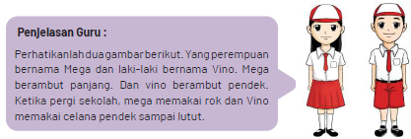
2) Guru menjelaskan tentang perbedaan agama yang ada di kelas.
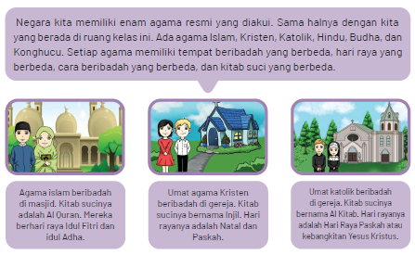
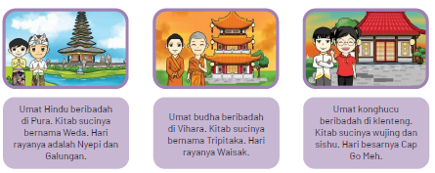
3) Guru menjelaskan tentang perbedaan suku bangsa sebagai bagian dari identitas diri.
4) Guru juga dapat menyampaikan materi tentang identitas

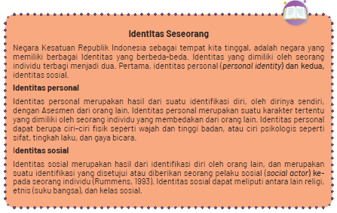
5) Penjelasan materi diatas, dapat digambarkan sebagai berikut :
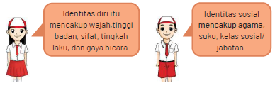
6) Setelah itu, secara berkelompok, peserta didik akan mengerjakan tugas yang diberikan oleh guru.
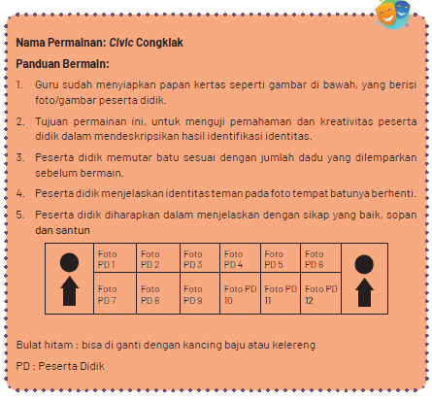
7) Feedback saat pembelajaran. Feedback dari Guru:
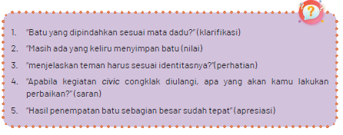
8) Feedback dari teman :
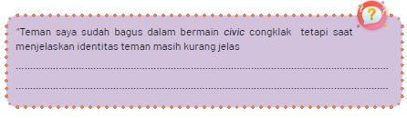
c. Kegiatan penutup (15 Menit)
1) Guru menyakan kembali kepada peserta didik “Apakah sudah dapat mengidentifikasi identitasnya dan identitas temannya ?
2) Guru mengapresiasi peserta didik karena bersikap baik selama mengikuti pembelajaran.
3) Guru menguatkan bahwa peberdaan dan persamaan yang ada diantara mereka adalah anugerah dari Tuhan Yang Maha Kuasa yang tidak harus dipermasalahkan.
4) Guru menguatkan kembali bahwa berdoa, mendengarkan guru ketika menjelaskan, mengikuti pembelajaran dengan sikap yang baik adalah bagian dari nilai beriman dan bertakwa kepada Tuhan Yang Maha Esa.
5) Guru juga menguatkan bahwa menyimak, mengingat dan mencatat adalah bagian dari sikap mandiri dan berpikir kritis.

3. Kegiatan Pembelajaran Alternatif
Dalam hal ini jika kegiatan pembelajaran pertama tidak berjalan dengan baik, karena berbagai alasan diantaranya tidak tersedianya; media IT, alat peraga berupa gambar atau patung, wacana atau bacaan, jaringan internet, atau dalam keadaan daurat bencana maka guru dapat tetap melaksanakan pembelajaran tentunya dengan beberapa penyesuaian. Misalnya dengan menggunakan model Discovery Learning dan metode “Kenali dan Temukan”.
a. Guru memilih dua orang peserta didik untuk dijadikan objek stimulasi kepada peserta didik lainnya.
b. Guru meminta peserta didik untuk mengamati dengan seksama perbedaan dan persamaan kedua temannya dengan memperhatikan aspek identitas diri dan identitas sosial.
c. Guru mengarahkan untuk menuliskan di buku tulis pesetra didik.
d. Setelah itu, guru dan peserta didik memeriksa setiap jawaban peserta didik lainnya terhadap peserta didik yang menjadi objek stimulan di depan kelas.
e. Guru menyimpulkan kegiatan pembelajaran tersebut.

E. ASESMEN
Asesmen terhadap peserta didik dilakukan dimulai dari kegiatan pendahuluan hingga akhir pembelajaran. Guru harus melaksanakan Asesmen meliputi 3 aspek karakter peserta didik dan integrasi Profil Pelajar Pancasila. Asesmen sikap atau Civic disposition berbentuk observasi, Asesmen diri atau Asesmen antar peserta didik. Asesmen pengetahuan atau Civic knowledge berbentuk tes tertulis. Sedangkan Asesmen keterampilan atau Civic skills berbentuk Asesmen kinerja, proyek atau portofolio digabung dengan Asesmen Profil Pelajar Pancasila. Berikut skala Asesmen yang dapat guru terapkan :
1. Rubrik Asesmen Sikap Spritual/Religius dan Dimensi Profil Beriman dan Bertaqwa kepada Tuhan Yang Maha Esa
No | Nama peserta didik | Indikator Asesmen | Nilai |  |  |  | Ket
No | Nama peserta didik | Indikator Asesmen | Kurang | Cukup | Baik | Sangat Baik | Ket
1 |  | Menunjukkan sikap beriman dan bertaqwa kepada Tuhan Yang Maha Esa sebagai bentuk rasa syukur.
2 |  | Menunjukkan sikap Saling menghargai dan menerima perbedaan sebagai bentuk Anugerah Tuhan
3 |  | Menunjukkan sikap saling menghormati dan menyayangi sebagai bentuk kasih sayang sesama ciptaan Tuhan.
Ket. Asesmen bersumber dari awal kegiatan hingga penutup
2. Lembar Asesmen Pengetahuan (Civic knowledge)
Asesmen pengetahuan dilakukan dalam bentuk penugasan tes tertulis/lisan dengan menjawab soal-soal sebagai berikut :
No | Indikator Asesmen | Kunci jawaban | Skor
1 | Aisyah beragama islam. Aisyah beribadah di tempat ibadah bernama…  a. Klenteng  b. Masjid  c. Gereja | B | 15
2 | Kadek dan Aling berbeda agama. Tetapi mereka harus saling…  a. Menghina  b. Membenci  c. Menghormati | C | 25
3 | Rahayu berasal dari Jawa. Rahayu berasal dari Pulau…  a. Bali  b. Sumatera  c. Jawa | C | 15
4 | Frans, Ayu dan Aisyah belajar Bersama-sama. Mereka suka berdiskusi dan bertukar pendapat. Mereka saling…  a. Bermusuhan  b. Hidup rukun  c. Membenci | B | 15
5 | Yohanes berasal dari Papua. Yohanes memiliki suku…  a. Suku Sunda  b. Suku Jawa  c. Suku Asmat | C | 15
3. Lembar Asesmen Keterampilan (Civic Skill) dan Dimensi Berkebinekaan Global
Indikator | Peserta didik mendeskripsikan tentang identitas teman sebangkunya dengan penuh semangat/antusias.  Peserta didik juga menceritakan bagaimana ia berkawan/berinteraksi dengan teman sebangkunya.  Peserta didik mendeskripsikan persamaan dan perbedaan dirinya dan temannya dengan cara yang sopan dan hormat.
Rubrik Asesmen |  |  |  |  | Catatan Hasil Asesmen
Aspek | (4)  Baik Sekali | (3)  Baik | (2)  Cukup | (1)  Kurang | Catatan Hasil Asesmen
Kemampuan menyampaikan identitas dengan tepat
Menggunakan Bahasa yang santun
Interaksi yang baik dan akrab dengan teman
Tidak pilah-pilih teman dan berteman dengan siapa saja
Rukun dengan teman sebangku
4. Lembar Asesmen Civic disposition dan Dimensi Profil Berkebinekaan Global
No | Indikator Asesmen | Skor |  |  |  | Catatan terhadap nilai hasil
No | Indikator Asesmen | Kurang | Cukup | Baik | Sangat Baik | Catatan terhadap nilai hasil
1 | Peserta didik menghormati hak dan kesempatan orang lain
2 | Peserta didik bersikap jujur dalam pembelajaran
3 | Peserta didik mampu ber komunikasi dan berinteraksi dengan orang lain yang berbeda dengannya
4 | Peserta didik mampu menghargai orang lain
5. Asesmen diri peserta didik (Self Assessment)
Tandai Asesmen diri sesuai dengan keadaan sebenarnya (jujur) terhadap kompetensi persamaan dan perbedaan identitas. Sampai dimana pemahamanmu!
Tandai ceklis  (✓) jika sesuai | Pernyataan
 | Saya sudah dapat menguraikan identitas diri dan teman
 | Saya sudah dapat mendeskripsikan persamaan dan persamaan identitas
 | Saya perlu penjelasan kembali mengenai persamaan dan perbedaan Identitas diri sendiri dan teman
6. Asesmen antar peserta didik (Peer Assessment)
Tugas : Mendeksripsikan persamaan dan perbedan identitas serta LKPD
Nama penilai :…………………………
Nama teman yang dinilai :……………………………….
Tandai Asesmen antar teman yang menurutmu sesuai!
Tandai ceklis  (✓) jika sesuai | Pernyataan
 | Aktif dan fokus dalam kegiatan mendeskripsikan persaman dan perbedaan identitas serta LKPD
 | Mengikuti kegiatan mendeskripsikan persamaan dan perbedaan identitas dan LKPD sesuai arahan
 | Mendeskripsikan persamaan dan perbedaan identitas serta LKPD sudah baik dan benar

F. KEGIATAN PENGAYAAN DAN REMEDIAL
Kegiatan pengayaan diberikan kepada peserta didik yang yang telah mencapai tujuan pembelajaran serta berminat untuk menambah pengetahuan dalam topik yang sama. Cerita rakyat yang dapat menjadi tambahan pengetahuan peserta didik.
G. REFLEKSI
Berdasarkan unit pembelajaran yang pertama, refleksi guru yang dapat dilakukan adalah melalui kegiatan pendahuluan, inti dan penutup. Sehingga refleksinya terkait perencanaan oleh guru, pelaksanaan, dan Asesmen.
Tabel 3.36 Refleksi Guru
No. | Pernyataan | Ya | Tidak
1. | Saya yakin tujuan pembelajaran telah tercapai
2. | Saya melihat peserta didik terlibat aktif dalam pembelajaran hari ini
3. | Saya melihat peserta didik antusias dalam pembelajaran hari ini
4. | Saya melihat peserta didik memahami materi pembelajaran hari ini
5. | Saya melihat hambatan dan kesulitan ketika pembelajaran hari ini
6. | Saya harus memperbaiki pembelajaran berikutnya

Tabel 3.37 Refleksi Peserta Didik
No. | Pernyataan | Ya | Tidak
1. | Saya sudah dapat menyebutkan identitas diri dan temanku
2. | Saya terlibat aktif dalam pembelajaran mencontohkan kegiatan bersama, peran tugasnya
3. | Saya antusias mengikuti pembelajaran dari guru
4. | Saya memahami materi yang diajarkan guru
5. | Saya kesulitan ketika mengikuti pembelajaran dari guru
6. | Saya akan lebih aktif dalam pembelajaran berikutnya

Tabel 3.38 Refleksi Guru Bersama Orang Tua/Wali
No. | Pernyataan | Catatan Guru | Tanggapan  Orang Tua
1. | Sikap spiritual kewarganegaraan (civic disposition) ananda ……………(isi oleh nama peserta didik) tentang materi identitas diri dan identitas teman pada dimensi Profil Pelajar Pancasila pada elemen Beriman dan Bertakwa kepada Tuhan Yang Maha Esa (mengungkapkan ras syukur, menghargai dan menerima perbedaan sebagai anugerah, serta saling menghormati dan menyayangi sebagai sesama makhluk ciptaan Tuhan Yang Maha Esa.
2. | Sikap sosial kewarganegaraan (civic disposition) ananda ……………(isi oleh nama peserta didik) tentang materi identitas diri dan identitas teman, sesuai dimensi Profil Pelajar Pancasila pada elemen Berkebinekaan Global dan Bergotongroyong (menghormati hak dan kesempatan orang lain, menghargai orang lain, jujur, berkomunikasi dan erinteraksi dengan orang lain)
3. | Pengetahuan kewarganegaraan (civic knowledge) ananda ……………(isi oleh nama peserta didik) tentang materi identitas diri dan identitas teman, sesuai dimensi Profil Pelajar Pancasila pada Beriman dan Bertakwa kepada Tuhan Yang Maha Esa, mandiri, dan bernalar kritis (mengidentifikasi dan menjelaskan identitas diri dan teman)
4. | Keterampilan kewarganegaraan (civic skills) ananda……………(isi oleh nama peserta didik) tentang Beriman dan Bertakwa kepada Tuhan Yang Maha Esa, sesuai dimensi Profil Pelajar Pancasila pada elemen Berkebinekaan Global dan mandiri, dan bernalar kritis (menyebutkan identitas diri dan teman, bekerjasa dengan teman,memahami proses sebagai pengalaman baru, berinteraksi dengan orang lain)
Hasil refleksi bersama ini akan menjadi dasar dalam tindak lanjut pembuatan perencanaan pelaksanaan pembelajaran dan pelaksanaan pembelajaran berikutnya. |  | Tanda tangan guru  ……………………..  (nama guru) | Tanda tangan orang tua/wali  …………………..  (nama orang tua/wali
.
LAMPIRAN
A. LEMBAR KERJA PESERTA DIDIK
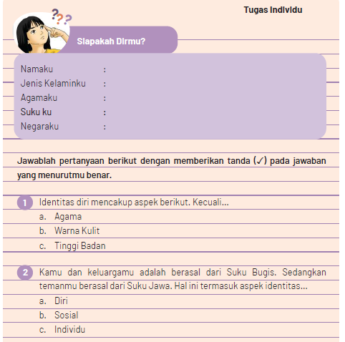
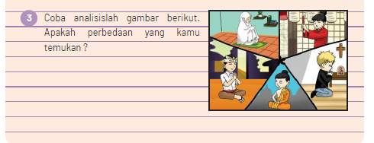
B. BAHAN BACAAN GURU & PESERTA DIDIK

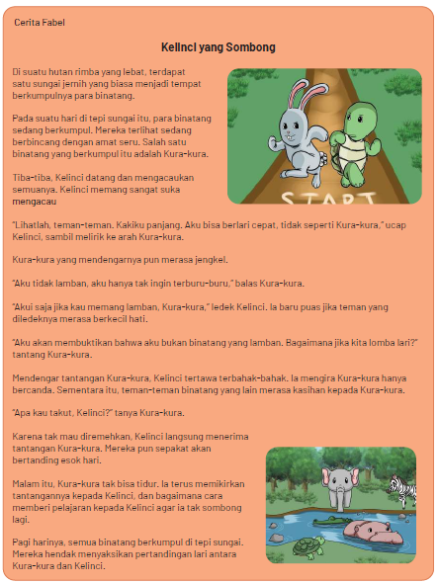

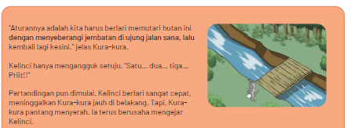
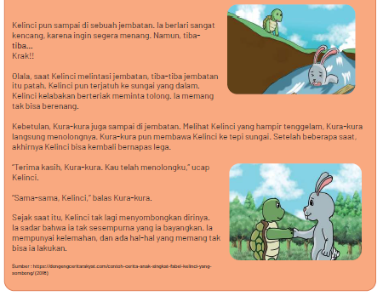

MODUL AJAR KURIKULUM MERDEKA
INFORMASI UMUM
A. IDENTITAS MODUL
Penyusun  Instansi  Tahun Penyusunan  Jenjang Sekolah  Mata Pelajaran  Fase / Kelas  Unit 3  Kegiatan Pembelajaran 3  Elemen  Capaian Pembelajaran  Alokasi Waktu | :  :  :  :  :  :  :  :  :  :  : | Tahun 20  Pendidikan Pancasila dan Kewarganegaraan  A / II (Dua)  Kita Beragam Tetapi Tetap Satu  Mengidentifikasi ciri fisik orang dan benda yang ada di rumah dan sekolah.  Bhinneka Tunggal Ika  - Peserta didik mampu menyebutkan identitas dirinya sesuai dengan jenis kelamin, ciri-ciri fisik, dan hobinya. Peserta didik mampu menyebutkan identitas diri (fisik dan non fisik) keluarga dan teman-temannya di lingkungan rumah dan di sekolah. Peserta didik mampu menceritakan dan menghargai perbedaan baik fisik (contoh : warna kulit, jenis rambut, dll) maupun nonfisik (contoh : miskin, kaya, dll) keluarga dan teman-temannya di lingkungan rumah dan sekolah.  Pertemuan Ke-3 (2 X 35 Menit)
B. KOMPETENSI AWAL
Capaian Pembelajaran :
1. Peserta didik dapat menyebutkan identitas dirinya sesuai dengan jenis kelamin, minat, dan perilakunya.
2. Peserta didik dapat menyebutkan karakteristik fisik dan non-fisik orang dan benda yang ada di rumah dan di sekolah
3. Peserta didik dapat membedakan identitas dirinya dengan teman- temannya di lingkungan rumah dan di sekolah
C. PROFIL PELAJAR PANCASILA
- Beriman, bertakwa kepada Tuhan yang Maha Esa dan berakhlak mulia,
- Mandiri.
- Bernalar Kritis.
- Bergotong royong, dan
- Berkebinekaan global
D. SARANA DAN PRASARANA
- Media pembelajaran antara lain buku atau bahan ajar, alat peraga, buku absen.
E. TARGET PESERTA DIDIK
- Peserta didik reguler/tipikal

F. JUMLAH PESERTA DIDIK
- Minimum 15 Peserta didik, Maksimum 25 Peserta didik
G. MODEL PEMBELAJARAN
- Model pembelajaran dapat berupa model pembelajaran tatap muka, pembelajaran jarak jauh luar jaringan (PJJ Luring), dan cooperative learning.
H. MATERI POKOK
Kegiatan Pembelajaran 3 :
1. Ayo berkenalan dengan orang dalam Keluargaku dan benda di Rumahku.
2. Ayo berkenalan dengan orang dalam Keluargaku dan benda di Rumahku.
3. Aku suka berbagi dan tolong menolong.
KOMPONEN INTI
A. TUJUAN KEGIATAN PEMBELAJARAN
Alur Tujuan Pembelajaran :
3.4. Melalui kegiatan mengidentifikasi ciri fisik orang dan benda, peserta didik dapat menunjukkan sikap akhlak kepada diri sendiri, akhlak kepada sesama manusia dan akhlak terhadap lingkungan.

B. PEMAHAMAN BERMAKNA
- Peserta didik dapat mengidentifikasi fisik orang dan benda yang ada di rumah dan sekolah.
C. PERTANYAAN PEMANTIK
- Siapa saja yang termasuk anggota keluarga di rumah?
- Sebutkan benda apa saja yang ada di dalam kamar tidur?
- Benda apa saja yang ada di dalam rumah?
- Benda apa saja yang ada di ruang tamu?
- Barang apa saja yang ada di dapur?
D. KEGIATAN PEMBELAJARAN
1. Persiapan Mengajar
a. Guru mempersiapkan ruang kelas agar tertata rapi sehingga peserta didik nyaman dan senang dalam belajar
b. Guru mempersiapkan media pembelajaran antara lain buku atau bahan ajar, alat peraga, buku absen.

2. Kegiatan Pembelajaran di Kelas
a. Kegiatan Pendahuluan (10 Menit)
1) Guru mengajak peserta didik untuk membaca doa terlebih dahulu sebelum belajar menurut agama masing-masing. Proses ini sebagai bentuk mewujudkan Profil Pelajar Pancasila yaitu berakhlak mulia pada indikator Akhlak beragama yakni peserta didik menyadari bahwa kesehatan dan ilmu adalah pemberian-Nya.
2) Guru juga dapat membangun semangat peserta didik dengan mengajak untuk menyanyikan bersama lagu Ciptaan Ibu Sud “Pergi Belajar (Pelajar Budiman)” atau lagu anak-anak misalnya “kring-kring ada sepeda”. Setelah itu guru menyampaikan

makna lagu tersebut yang dihubungkan dengan materi pembelajaran kedua. Hal ini membangun aspek Civic disposition yaitu cinta tanah air dan nasionalisme. Disamping itu dengan bernyanyi akan membangun keceriaan dan semangat belajarnya sebagai bagian dari aspek Profil Pelajar Pancasila yaitu Mandiri dengan indikator Regulasi diri yang berarti peserta didik diharap mampu mengolah pikiran dan perasaan untuk mencapai tujuan pembelajaran hari ini. Menyanyi juga membangun aspek kreatif peserta didik.
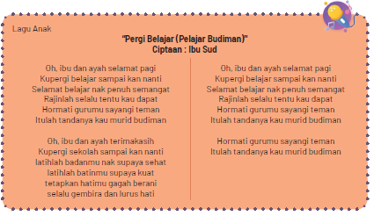

b. Kegiatan Inti (45 Menit)
1) Guru menjelaskan kepada peserta didik bahwa mereka ialah bagian dari anggota keluarga. Mulai dari yang paling atas yaitu ayah, ibu, kakak, dan adik. Mungkin saja ada juga nenek jika nenek juga tinggal dalam rumah yang sama
2) Guru menjelaskan bahwa rumah dan benda-benda di dalamnya ada meja, kursi, Kasur, lemari, piring, gelas, dan lain-lain sebagainya merupakan bagian dari ciptaan Tuhan melalui hasil kerja tangan manusia. Bagian-bagian tersebut semuanya bermanfaat untuk membantu kerja manusia. Misalnya, kompor dan belanga, dapat ibu gunakan untuk memasak, Televisi dan radio dapat digunakan oleh ayah untuk mendengarkan berita.
3) Guru menjelaskan bahwa masing-masing anggota keluarga harus saling menghormati. Yang muda hormati yang tua, dan yang tua menghargai yang muda.
4) Dalam keluarga juga harus saling tolong menolong dan membantu, misalnya membersihkan rumah setiap hari minggu, mencuci piring dan pakaian, menyiapkan makanan, dan membantu membersihkan halaman rumah. 5) Guru mengarahkan peserta didik untuk bermain “Tebak gambar” yang merupakan permainan berisi gambar benda/bagian dari dalam rumah dan peserta didik harus menuliskan apa fungsi/manfaat dari benda tersebut

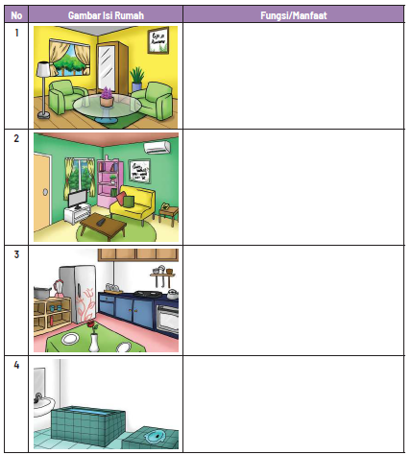

c. Kegiatan penutup (15 Menit)
1) Dalam kegiatan penutup, guru melakukan refleksi kepada peserta didik, misalnya dengan memberi pertanyaan.
2) Guru menyakan kembali kepada peserta didik “Apakah sudah dapat mengidentifikasi identitasnya dan identitas temannya?"
3) Guru mengapresiasi peserta didik karena bersikap baik selama mengikuti pembelajaran.
4) Guru menguatkan bahwa peberdaan dan persamaan yang ada diantara mereka adalah anugerah dari Tuhan Yang Maha Kuasa yang tidak harus dipermasalahkan.
5) Guru menguatkan kembali bahwa berdoa, mendengarkan guru ketika menjelaskan, mengikuti pembelajaran dengan sikap yang baik adalah bagian dari nilai beriman dan bertakwa kepada Tuhan Yang Maha Esa.
6) Guru juga menguatkan bahwa menyimak, mengingat dan mencatat adalah bagian dari sikap mandiri dan berpikir kritis.

3. Kegiatan Pembelajaran Alternatif
Apabila kegiatan pembelajaran kedua tidak berjalan dengan baik misalnya karena terbatasnya materi atau wacana, alat tulis menulis, maka guru menerapkan model pembelajaran berbasis game yaitu bermain peran. Guru menunjuk beberapa orang peserta didik, yang masing-masing berperan sebagai ayah, ibu, kakak dan adik. Dalam permainan ini, ayah sebagai kepala keluarga mengarahkan anggota keluarganya untuk gotong royong membersihkan halaman rumah dari depan dan belakang.

E. ASESMEN

1. Rubrik Asesmen Sikap Spiritual dan Dimensi Profil Pelajar Pancasila
Kelas :
Hari/tanggal :
Pertemuan ke :
Materi pokok :
No | Nama Peserta Didik | Kriteria  (Sikap Spiritual dan Profil Pelajar Pancasila) | Baik  Sekali | Baik | Cukup | Kurang
1 |  | Membaca doa sebelum belajar (Religius, Akhlak Mulia)
2 |  | Mengucapkan salam kepada guru dan teman Ketika bertemu. (Akhlak Mulia)
3 |  | Menghargai pendapat orang lain saat berdiskusi

2. Rubrik Asesmen Keterampilan (Civic Skill) dan Dimensi Profil Gotong Royong
Indikator | Peserta didik diberi proyek oleh guru untuk mengikuti gotong royong di lingkungan rumah. Peserta didik diminta untuk mengambil dokumentasi dari kegiatan itu. Setelah itu, guru juga meminta peserta didik untuk menuliskan kegiatan gotong royong, berbagi dan tolong menolong yang sudah dilakukan
No | Kegiatan tolong menolong/gotong royong/berbagi
No | Di lingkungan rumah | Di lingkungan sekolah | Di lingkungan Masyarakat
1
2
3
dst

Rubrik Asesmen |  |  |  |  | Catatan Hasil Asesmen
Aspek | (4)  Baik Sekali | (3)  Baik | (2)  Cukup | (1)  Kurang | Catatan Hasil Asesmen
Akhlak mulia
kreatifitas
Keakraban dengan teman
Tidak pilah-pilih teman
Saling menghormati
Mampu mengerjakan
tugas dengan tepat

3. Asesmen diri peserta didik (Self Assessment)
Tandai Asesmen diri sesuai dengan keadaan sebenarnya (jujur) terhadap kompetensi persamaan dan perbedaan identitas. Sampai dimana pemahamanmu!
Tandai ceklis  (✓) jika sesuai | Pernyataan
 | Saya sudah dapat menguraikan identitas diri dan teman
 | Saya sudah dapat mendeskripsikan persamaan dan persamaan identitas
 | Saya perlu penjelasan kembali mengenai persamaan dan perbedaan Identitas diri sendiri dan teman

5. Asesmen antar peserta didik (Peer Assessment)
Tugas : Mendeksripsikan persamaan dan perbedan identitas serta LKPD
Nama penilai :…………………………
Nama teman yang dinilai :……………………………….
Tandai Asesmen antar teman yang menurutmu sesuai!
Tandai ceklis  (✓) jika sesuai | Pernyataan
 | Aktif dan fokus dalam kegiatan mendeskripsikan persaman dan perbedaan identitas serta LKPD
 | Mengikuti kegiatan mendeskripsikan persamaan dan perbedaan identitas dan LKPD sesuai arahan
 | Mendeskripsikan persamaan dan perbedaan identitas serta LKPD sudah baik dan benar
.
F. KEGIATAN PENGAYAAN DAN REMEDIAL
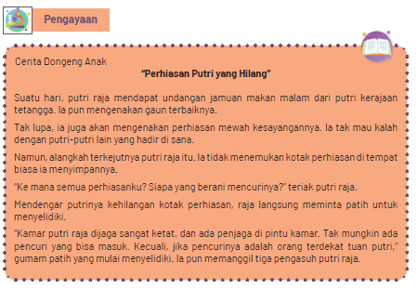

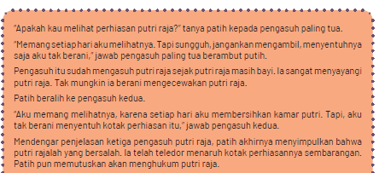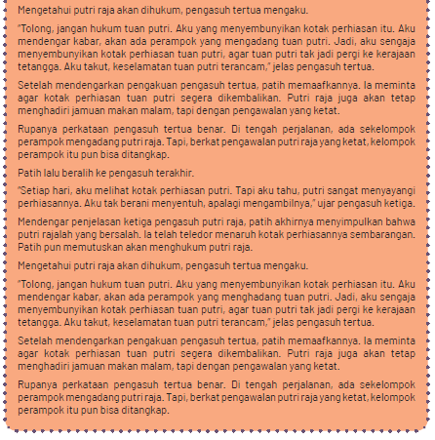
G. REFLEKSI
Berdasarkan unit pembelajaran yang pertama, refleksi guru yang dapat dilakukan adalah melalui kegiatan pendahuluan, inti dan penutup. Sehingga refleksinya terkait perencanaan oleh guru, pelaksanaan, dan Asesmen.

Tabel 3.39 Refleksi Guru
No. | Pernyataan | Ya | Tidak
1. | Saya yakin tujuan pembelajaran telah tercapai
2. | Saya melihat peserta didik terlibat aktif dalam pembelajaran hari ini
3. | Saya melihat peserta didik antusias dalam pembelajaran hari ini
4. | Saya melihat peserta didik memahami materi pembelajaran hari ini
5. | Saya melihat hambatan dan kesulitan ketika pembelajaran hari ini
6. | Saya harus memperbaiki pembelajaran berikutnya

Tabel 3.40 Refleksi Peserta Didik
No. | Pernyataan | Ya | Tidak
1. | Saya sudah dapat mengenali anggota keluargaku serta benda di rumah
2. | Saya terlibat aktif dalam pembelajaran mengenali anggota keluarga dan benda di rumah
3. | Saya antusias mengikuti pembelajaran dari guru
4. | Saya memahami materi yang diajarkan guru
5. | Saya kesulitan ketika mengikuti pembelajaran dari guru
6. | Saya akan lebih aktif dalam pembelajaran berikutnya

Tabel 3.38 Refleksi Guru Bersama Orang Tua/Wali
No. | Pernyataan | Catatan Guru | Tanggapan  Orang Tua
1. | Sikap spiritual kewarganegaraan (civic disposition) ananda …………… (isi oleh nama peserta didik) tentang materi mengenali keluarga dan benda di rumah pada dimensi Profil Pelajar Pancasila pada elemen Beriman dan Bertakwa kepada Tuhan Yang Maha Esa (mengungkapkan ras syukur, menghargai dan menerima perbedaan sebagai anugerah, serta saling  menghormati dan menyayangi sebagai sesama makhluk ciptaan Tuhan Yang Maha Esa.
2. | Sikap sosial kewarganegaraan (civic disposition) ananda……………(isi oleh nama peserta didik) tentang mengenali keluarga dan benda di rumah, sesuai dimensi Profil Pelajar Pancasila pada elemen Berkebinekaan Global dan Bergotongroyong (menghormati hak dan kesempatan orang lain, menghargai orang lain, jujur, berkomunikasi dan berinteraksi dengan orang lain)
3. | Pengetahuan kewarganegaraan (civic knowledge) ananda ……………(isi oleh nama peserta didik) tentang materi mengenali keluarga dan benda di rumah, sesuai dimensi Profil Pelajar Pancasila pada Beriman dan Bertakwa kepada Tuhan Yang Maha Esa, mandiri, dan bernalar kritis (mengenali keluarga dan benda di rumah, suka menolong dan berbagi)
4. | Keterampilan kewarganegaraan (civic skills) ananda……………(isi oleh nama peserta didik) tentang Beriman dan Bertakwa kepada Tuhan Yang Maha Esa, sesuai dimensi Profil Pelajar Pancasila pada elemen Berkebinekaan Global dan mandiri, dan bernalar kritis (mengenali keluarga dan benda di rumah, suka menolong dan berbagi)
Hasil refleksi bersama ini akan menjadi dasar dalam tindak lanjut pembuatan perencanaan pelaksanaan pembelajaran dan pelaksanaan pembelajaran berikutnya.. |  | Tanda tangan guru  …………………..  (nama guru) | Tanda tangan orang tua/wali  …………………..  (nama orang tua/wali

LAMPIRAN
A. LEMBAR KERJA PESERTA DIDIK

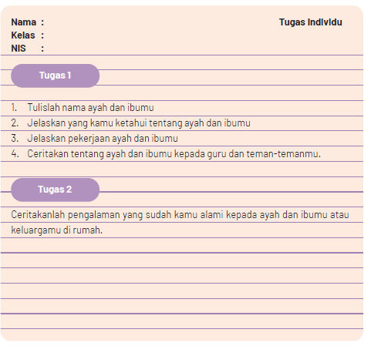
B. BAHAN BACAAN GURU & PESERTA DIDIK
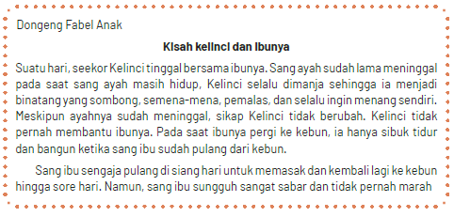

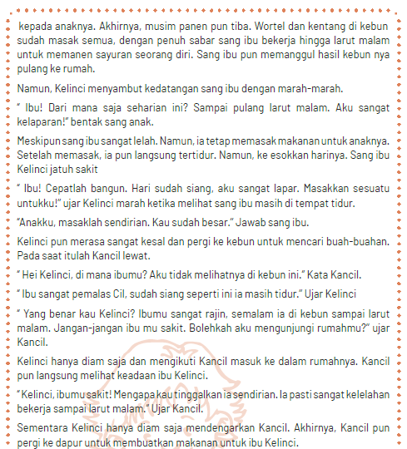
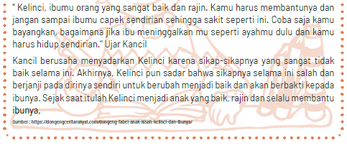

MODUL AJAR KURIKULUM MERDEKA
INFORMASI UMUM
A. IDENTITAS MODUL
Penyusun  Instansi  Tahun Penyusunan  Jenjang Sekolah  Mata Pelajaran  Fase / Kelas  Unit 3  Kegiatan Pembelajaran 4  Elemen  Capaian Pembelajaran  Alokasi Waktu | :  :  :  :  :  :  :  :  :  :  : | Tahun 20  Pendidikan Pancasila dan Kewarganegaraan  A / II (Dua)  Kita Beragam Tetapi Tetap Satu.  Memaknai dan pentingnya kebinekaan.  Bhinneka Tunggal Ika  - Peserta didik mampu menyebutkan identitas dirinya sesuai dengan jenis kelamin, ciri-ciri fisik, dan hobinya. Peserta didik mampu menyebutkan identitas diri (fisik dan non fisik) keluarga dan teman-temannya di lingkungan rumah dan di sekolah. Peserta didik mampu menceritakan dan menghargai perbedaan baik fisik (contoh : warna kulit, jenis rambut, dll) maupun nonfisik (contoh : miskin, kaya, dll) keluarga dan teman-temannya di lingkungan rumah dan sekolah.  Pertemuan Ke-4 (2 X 35 Menit)
B. KOMPETENSI AWAL
Capaian Pembelajaran :
1. Peserta didik dapat menyebutkan identitas dirinya sesuai dengan jenis kelamin, minat, dan perilakunya.
2. Peserta didik dapat menyebutkan karakteristik fisik dan non-fisik orang dan benda yang ada di rumah dan di sekolah
3. Peserta didik dapat membedakan identitas dirinya dengan teman- temannya di lingkungan rumah dan di sekolah
C. PROFIL PELAJAR PANCASILA
- Beriman, bertakwa kepada Tuhan yang Maha Esa dan berakhlak mulia,
- Mandiri.
- Bernalar Kritis.
- Bergotong royong, dan
- Berkebinekaan global
D. SARANA DAN PRASARANA
- Media atau alat peraga seperti Poster/Gambar peta Indonesia dengan gambar-gambar anak di setiap pulaunya.
- Mengatur keadaan kelas seperti penempatan meja, kursi, media alat peraga.
- Gambaran posisi siswa juga ditentukan.
- Menyediakan referensi/buku ajar ,bacaan atau panduan bagi siswa sebelum masuk ke dalam kegiatan pembelajaran

E. TARGET PESERTA DIDIK
- Peserta didik reguler/tipikal
F. JUMLAH PESERTA DIDIK
- Minimum 15 Peserta didik, Maksimum 25 Peserta didik
G. MODEL PEMBELAJARAN
- Model pembelajaran dapat berupa model pembelajaran tatap muka, pembelajaran jarak jauh luar jaringan (PJJ Luring), dan cooperative learning.
H. MATERI POKOK
Kegiatan Pembelajaran 4 :
1. Ayo memaknai kebhinekaan
2. Pentingnya Kebhinekaan
KOMPONEN INTI
A. TUJUAN KEGIATAN PEMBELAJARAN
Alur Tujuan Pembelajaran :
3.5. Melalui kegiatan memaknai dan pentingnya kebinekaan, pdidik diharapkan memahami makna kebhinekaan dan mampu menunjukkan hidup rukun dalam kebhinekaan dan merasakan manfaatnya.

B. PEMAHAMAN BERMAKNA
- Peserta didik dapat memaknai dan pentingnya kebinekaan
C. PERTANYAAN PEMANTIK
- Mengapa ada kebhinekaan dan apa manfaatnya?
D. KEGIATAN PEMBELAJARAN
1. Persiapan Mengajar
a. Guru menyiapkan media atau alat peraga seperti Poster/Gambar peta Indonesia dengan gambar-gambar anak di setiap pulaunya.
b. Guru mengatur keadaan kelas seperti penempatan meja, kursi, media alat peraga. Gambaran posisi siswa juga ditentukan.
c. Guru menyediakan referensi/buku ajar ,bacaan atau panduan bagi siswa sebelum masuk ke dalam kegiatan pembelajaran.

2. Kegiatan Pembelajaran di Kelas
a. Kegiatan Pendahuluan (10 Menit)
1) Guru mengajak peserta didik untuk membaca doa terlebih dahulu sebelum belajar menurut agama masing-masing. Proses ini sebagai bentuk mewujudkan Profil Pelajar Pancasila yaitu berakhlak mulia pada indikator Akhlak beragama yakni peserta didik menyadari bahwa kesehatan dan ilmu adalah pemberian-Nya. Disamping itu, peserta didik harus meyakini bahwa penting untuk memohon kemudahan dalam mengikuti pembelajaran agar dapat dipahami dengan sebaik-baiknya.

2) Guru juga dapat membangun semangat peserta didik dengan mengajak untuk menyanyikan bersama lagu nasional “Bhinneka Tunggal Ika” Ciptaan Binsar Sitompul dan A Thalib. Menyanyikan lagu nasional bagian dari aspek Civic disposition yaitu cinta tanah air dan nasionalisme. Bernyanyi juga akan membangun keceriaan dan semangat belajarnya sebagai bagian dari aspek Profil Pelajar Pancasila yaitu Mandiri dengan indikator Regulasi diri yang berarti peserta didik diharap mampu mengolah pikiran dan perasaan untuk mencapai tujuan pembelajaran hari ini. Disamping itu juga mengajarkan peserta didik tentang nilai kreatif. Berikut teks lagu nasional yang akan di nyanyikan peserta didik :
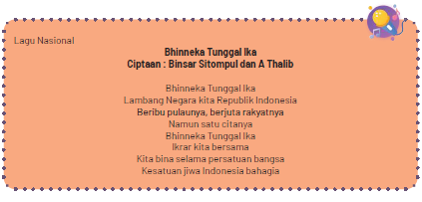

b. Kegiatan Inti (45 Menit)
1) Guru meminta peserta didik untuk memperhatikan poster yang dipajang di papan tulis atau melalui Laptop dan Proyektor.
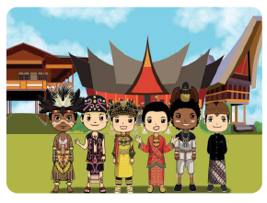
2) Guru menanyakan kepada peserta didik tentang materi pembelajaran pada minggu sebelumnya yaitu identitas diri dan identitase teman-temannya.
3) Guru menjelaskan bahwa itulah kebinekaan.
4) Guru menjelaskan bahwa kebhinekaan berarti kita beragam dan berbeda. Tetapi keberagaman dan perbedaan itu bukan untuk di cela, dihina dan dimusuhi. Keberagaman mengharuskan kita untuk hidup dalam kerukunan. Meskipun berbeda agama, kita tetap berteman. Meskipun berbeda suku, kita tetap berteman. Dengan kita berteman dengan siapa saja, kita dapat memperluas persahabatan, dan kita bisa saling tolong menolong.
5) Materi yang dapat guru sampaikan adalah sebagai berikut:

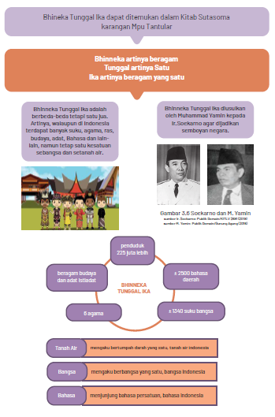

6) Guru membuat alat peraga “Wayang Orang” yang terbuat dari kardus yang sudah Digambar dengan gambar orang yang sesuai. Dibentuk berdasarkan tema kebhinekaan. Dengan alat tersebut guru menjelaskan dengan metode story telling.
7) Berikut cerita yang dapat guru sampaikan :

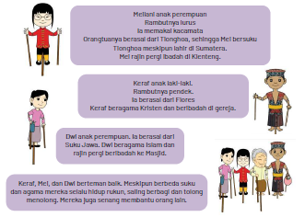

8) Guru meminta kepada peserta didik untuk memainkan wayang orang dan melakonkannya seperti yang dilakukan guru.
9) Feedback pembelajaran. Contoh feedback dari guru
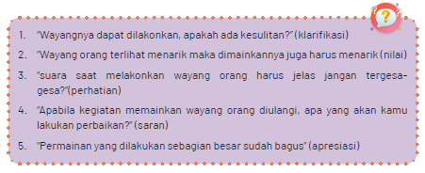
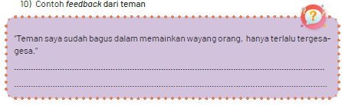
c. Kegiatan penutup (15 Menit)
Dalam kegiatan penutup, guru melakukan refleksi kepada peserta didik, misal dengan bertanya, “Anak-anak, apa yang telah kalian pelajari tadi?”, “Apa materi yang telah kalian pahami?”, “Materi apa yang belum dipahami?”, serta pertanyaan yang dapat dibuat guru sesuai kebutuhan. Setelah itu, guru dapat menyimpulkan pelajaran hari ini.

3. Kegiatan Pembelajaran Alternatif
Dalam hal ini jika kegiatan pembelajaran kedua tidak berjalan dengan baik, karena berbagai alasan diantaranya tidak tersedianya; media IT, alat peraga berupa gambar atau patung, wacana atau bacaan, jaringan internet, atau dalam keadaan daurat bencana maka guru dapat tetap melaksanakan pembelajaran tentunya dengan beberapa penyesuaian.
E. ASESMEN
1. Lembar Asesmen Pengetahuan (Civic knowledge) dan Dimensi Profil Berpikir Kritis (oleh guru)
No | Soal | Jawaban | Skor
1 | Berbeda-berbeda dari segi suku, agama, asal daerah dan lain-lain disebut…  a. Boneka  b. Bhineka  c. Kebhinekaan | C | 10
2 | Ahmad berjalan kaki pulang sekolah. Ketika itu, ia melihat ada kucing terjatuh di selokan. Ahmad menolong kucing itu dan mencari-cari pemilik kucing. Tiba-tiba dari kejauhan ada Meilani yang menghampiri, sebagai pemilik kucing itu. Meilani berterima kasih kepada Ahmad karena walaupun tidak saling mengenal tetapi mau menolong kucing meilani.  Menurut kamu, cerita tersebut memberikan pesan…  a. ahmad suka menolong  b. manfaat menolong tanpa membedakan  c. meilani berterima kasih | B | 25
3 | Bila kita tidak rukun, kita akan…  a. dijauhi teman  b. disayang teman  c. banyak teman | A | 15
4 | Meilani, Keraf, Ahmad, dan Dwi bermain bersama di lapangan kompleks rumah. Ketika sedang asyik bermain, tiba-tiba sudah memasuki waktu sholat Ashar. Ahmad dan Dwi meminta pamit kepada Mei dan Keraf untuk ke masjid. Apa seharusnya yang dilakukan oleh mei dan keraf ?  a. memarahi  b. melarang  c. mempersilahkan | C | 25
5 | Beni sedang bermain bola kaki.  Bli ingin ikut bermain tetapi tidak punya bola kaki.  Sebaiknya Beni…  a. membiarkan Bli melihatnya bermain  b. mengajak Bli bermain Bersama  c. melarang Bli ikut bermain | B | 25
2. Lembar Asesmen Sikap Spiritual dan Dimensi Profil Beriman dan Bertaqwa Terhadap Tuhan Yang Maha Esa (oleh guru)
Kelas : ..............................................................................
Hari/Tanggal : ..............................................................................
Pertemuan Ke : ..............................................................................
Materi Pokok : ..............................................................................
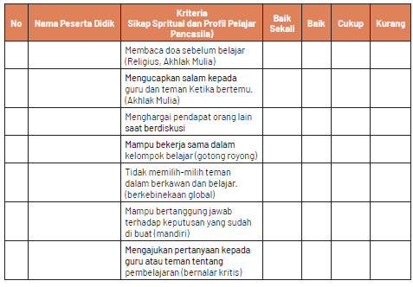

3. Lembar Asesmen Keterampilan (Civic skills) dan Dimensi Profil Berkebinekaan Global (oleh guru)
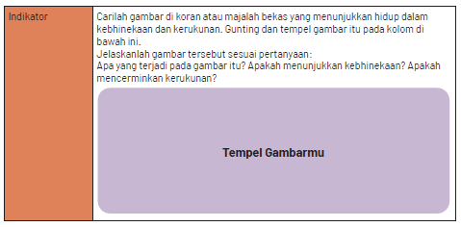

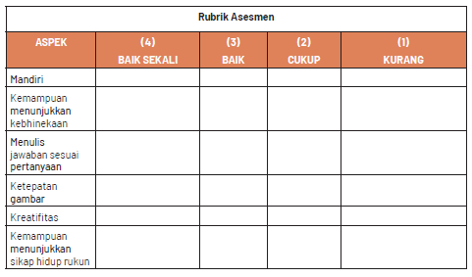

4. Asesmen diri peserta didik (Self Assessment)
Tandai Asesmen diri sesuai dengan keadaan sebenarnya (jujur) terhadap kompetensi persamaan dan perbedaan identitas.
Sampai dimana pemahamanmu!
Tandai ceklis  (✓) jika sesuai | Pernyataan
 | Saya sudah dapat memaknai apa itu kebinekaan
 | Saya sudah dapat menguraikan contoh-contoh kebinekaan
 | Saya sudah dapat menjelaskan pentingnya kebinekaan

5. Asesmen antar peserta didik (Peer Assessment)
Tugas : Memaknai dan pentingnya kebinekaan
Nama penilai :…………………………
Nama teman yang dinilai :……………………………….
Tandai Asesmen antar teman yang menurutmu sesuai!
Tandai ceklis  (✓) jika sesuai | Pernyataan
 | Aktif dan fokus dalam kegiatan games wayang orang tentang kebinekaan serta LKPD
 | Mengikuti kegiatan games wayang orang tentang kebinekaan serta LKPD sesuai arahan
 | Mendeskripsikan kebinekaan melalui games wayang orang tentang kebinekaan serta LKPD sudah baik dan benar

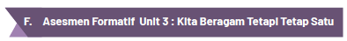
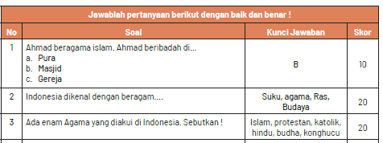
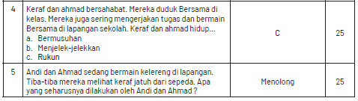

F. KEGIATAN PENGAYAAN DAN REMEDIAL

Kegiatan pengayaan diberikan untuk menambah pengetahuan dan wawasan peserta didik dalam topik yang sama
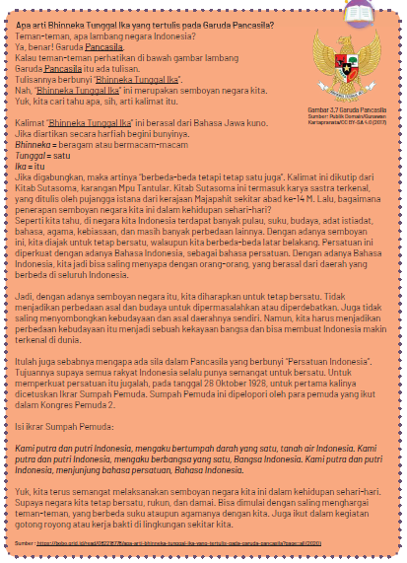
G. REFLEKSI

Berdasarkan unit pembelajaran yang pertama, refleksi guru yang dapat dilakukan adalah melalui kegiatan pendahuluan, inti dan penutup. Sehingga refleksinya terkait perencanaan oleh guru, pelaksanaan, dan Asesmen.
Tabel 3.42
Refleksi Guru
No. | Pernyataan | Ya | Tidak
1. | Saya yakin tujuan pembelajaran telah tercapai
2. | Saya terlibat aktif dalam pembelajaran memaknai dan pentingnya kebinekaan
3. | Saya melihat peserta didik antusias dalam pembelajaran hari ini
4. | Saya melihat peserta didik memahami materi pembelajaran hari ini
5. | Saya melihat hambatan dan kesulitan ketika pembelajaran hari ini
6. | Saya harus memperbaiki pembelajaran berikutnya

Tabel 3.40
Refleksi Peserta Didik
No. | Pernyataan | Ya | Tidak
1. | Saya sudah dapat memaknai dan pentingnya kebinekaan
2. | Saya terlibat aktif dalam pembelajaran mengenali anggota keluarga dan benda di rumah
3. | Saya antusias mengikuti pembelajaran dari guru
4. | Saya memahami materi yang diajarkan guru
5. | Saya kesulitan ketika mengikuti pembelajaran dari guru
6. | Saya akan lebih aktif dalam pembelajaran berikutnya

Tabel 3.38 Refleksi Guru Bersama Orang Tua/Wali
No. | Pernyataan | Catatan Guru | Tanggapan  Orang Tua
1. | Sikap spiritual kewarganegaraan (civic disposition) ananda …………… (isi oleh nama peserta didik) tentang materi memaknai dan pentingnya kebinekaan pada dimensi Profil Pelajar Pancasila pada elemen Beriman dan Bertakwa kepada Tuhan Yang Maha Esa (mengungkapkan ras syukur, menghargai dan menerima perbedaan sebagai anugerah, serta saling menghormati dan menyayangi sebagai sesama makhluk ciptaan Tuhan Yang Maha Esa.
2. | Sikap sosial kewarganegaraan (civic disposition) ananda……………(isi oleh nama peserta didik) tentang memaknai dan pentingnya kebinekaan, sesuai dimensi Profil Pelajar Pancasila pada elemen Berkebinekaan Global dan Bergotongroyong (menghormati hak dan kesempatan orang lain, menghargai orang lain, jujur, berkomunikasi dan berinteraksi dengan orang lain)
3. | Pengetahuan kewarganegaraan (civic knowledge) ananda ……………(isi oleh nama peserta didik) tentang memaknai dan pentingnya kebinekaan, sesuai dimensi Profil Pelajar Pancasila pada Beriman dan Bertakwa kepada Tuhan Yang Maha Esa, mandiri, dan bernalar kritis (mengidentifikasi dan menjelaskan identitas diri dan teman)
4. | Keterampilan kewarganegaraan (civic skills) ananda……………(isi oleh nama peserta didik) tentang Beriman dan Bertakwa kepada Tuhan Yang Maha  Esa, sesuai dimensi Profil Pelajar Pancasila pada elemen Berkebinekaan Global dan mandiri, dan bernalar kritis (memaknai dan pentingnya kebinekaan)
Hasil refleksi bersama ini akan menjadi dasar dalam tindak lanjut pembuatan perencanaan pelaksanaan pembelajaran dan pelaksanaan pembelajaran berikutnya |  | Tanda tangan guru  ……………………..  (nama guru) | Tanda tangan orang tua/wali  …………………..  (nama orang tua/wali

LAMPIRAN
A. LEMBAR KERJA PESERTA DIDIK
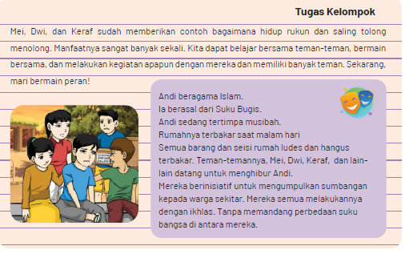

B. BAHAN BACAAN GURU & PESERTA DIDIK
Cerita Fabel
Semut dan Gajah
Matahari siang itu bersinar amat terik. Para koloni semut memilih untuk tinggal di rumah.
Mereka ingin bersantai sambil menikmati persediaan makanan. Tiba-tiba, bumi terasa seperti begroyang. Koloni semut pun panik.
“Gempa bumi! Gempa bumi!!” teriak semua semut. Mereka berbondong-bondong keluar dari sarang mereka yang berada di dalam tanah.
Namun begitu keluar, mereka kaget. Rupanya, ada kawanan gajah yang sedang mencari makan di sana.
Ya! Tadi bukan gempa bumi, melainkan ulah gajah-gajah itu.
Melihat hal itu, ketua koloni semut marah.
“Hai, Gajah. Pergilah dari sini! Ini daerah kami!” sera ketua koloni semut.
“Hahaha! Apa kau bercanda, Semut Kecil? Hutan ini milik umum, jadi siapa pun boleh ke sini,” jwaab ketua kawanan gajah.
“Tapi, kami lebih dulu tinggal di tempat ini!”
balas ketua koloni semut.
Namun, kawanan gajah tak peduli. Mereka menganggap semut hanyalah binatang kecil.
Kawanan gajah pun melanjutkan makan.
Mereka bahkan tak segan-segan sampai menghancurkan rumah koloni semut.
Akibatnya, koloni semut harus berlari tunggang-langgang agar tak terinjak kawanan gajah.
Malam harinya, setelah kawanan gajah pergi,
koloni semut kembali ke rumah mereka.
Mereka pun berkumpul.
“Ini tidak bisa dibiarkan. Jika terus seperti ini,
bisa-bisa kawanan gajah menguasai tempat kita,” protes salah satu semut.
Semua semut setuju.
“Ah! Bagaimana jika kita bicara baik-baik dengan mereka? Jika tidak berhasil,
barulah kita menyerang mereka,” ucap ketua koloni semut.
Semua semut tertegun ragu. Mana mungkin tubuh kecil mereka dapat melawan para gajah yang besar. Tapi, ketua koloni semut berhasil meyakinkan koloninya.
Koloni semut pun menyusun rencana untuk mengalahkan kawanan gajah.
Esoknya, kawanan gajah kembali datang.
Ketua koloni semut mengadang, hendak berbicara baik-bail. Sayang,kawanan gajah tak mau. Akhirnya, koloni semut menyerang kawanan gajah.
Koloni semut menyerang bagian dalam gajah-gajah itu, seperti belalai dan telinga mereka. Kulit luar gajah memang keras, tapi tidak dengan kulit bagian dalam mereka.
Ketika para semut menggigit kulit bagian dalam, semua gajah kesakitan dan terjatuh.
Saat itulah, kawanan gajah sadar bahwa meskipun kecil, semut tak bisa diremehkan.
Buktinya, kini mereka kalah melawan semut.


